
БИОЛОГИЧЕСКОЕ ИССЛЕДОВАНИЕ IN VITRO
BIOalternatives
Современная лаборатория

Проект n°: AD070315C-2

Исследование n°: AD070315B

ВЛИЯНИЕ REVIVOGEN SCALP THERAPY НА МЕТАБОЛИЗМ ТЕСТОСТЕРОНА В РЕКОНСТРУИРОВАННОМ ЭПИДЕРМИСЕ ЧЕЛОВЕКА

ОТЧЕТ ОБ ИССЛЕДОВАНИИ AD070315B-2

Заказчик
исследования: ADVANCED SKIN AND HAIR Inc.

Алекс Кадави, к.м.н.

12121 Бульвар Вильшир
номер 1012
Лос Анджелес, Калифорния
США 90025

Дата: 18 октября 2007
Исследование n°AD070315B | Влияние Revivogen Scalp Therapy
ADVANCED SKIN AND HAIR Inc. | на метаболизм тестостерона в реконструированном эпидермисе человека
BIOalternatives | 2/9

Настоящим исследователи и автор данного отчета заверяют достоверность представленных данных и выражают полное согласие с выводами, представленными в завершении отчета.

Заверено:

Имя: Франк Жюшо

Должность: Глава исследования

Дата: 18 октября 2007

Подпись
Исследование n°AD070315B |  | Влияние Revivogen Scalp Therapy
ADVANCED SKIN AND HAIR Inc. |  | на метаболизм тестостерона в реконструированном эпидермисе человека
BIOalternatives |  | 3/9
 | СОДЕРЖАНИЕ
1 - | ВВЕДЕНИЕ | 4
2 - | ИСПОЛЬЗОВАННЫЕ МЕТОДЫ И МАТЕРИАЛЫ | 4
2.1 | БИОЛОГИЧЕСКАЯ МОДЕЛЬ | 4
2.2 | ТЕСТИРУЕМАЯ ФОРМУЛА И ИСТОЧНИКИ | 5
2.3 | ТЕСТОСТЕРОН | 5
2.4 | ЛЕЧЕНИЕ | 5
2.5 | ВЫДЕЛЕНИЕ КОМПОНЕНТОВ И АНАЛИЗ | 5
3 - | РЕЗУЛЬТАТЫ И ВЫВОД | 7
3.1 | ЖИЗНЕСПОСОБНОСТЬ | ERREUR ! SIGNET NON DÉFINI.
3.2 | МЕТАБОЛИЗМ ТЕСТОСТЕРОНА | 7
4 - | ТАБЛИЦЫ И ЦИФРЫ | 9

Исследование n°AD070315B | Влияние Revivogen Scalp Therapy
ADVANCED SKIN AND HAIR Inc. | на метаболизм тестостерона в реконструированном эпидермисе человека
BIOalternatives | 4/9

1 - ВВЕДЕНИЕ

Компания ADVANCED SKIN AND HAIR, INC. разработала формулу Revivogen Scalp Therapy от выпадения волос. Явление выпадения волос у мужчин – это потенциально восстановимое состояние, в котором важным этиологическим фактором является дигидротестостерон (Ольсен и др., 2006). Дигидротестостерон - это эффективный стероид, образуется из тестостерона 5-альфа-редуктазы. Известно, что ингибиция активности 5-альфа-редуктазы уменьшает явление выпадения волос у мужчин.

Е.А. Ольсен, М.Хординский, Д.Вайтинг, Д.Стоу, С.Хоббс, М.Л.Эллис, Т.Вилсон, Р.С.Риттмастер, 2006. Важность двойной ингибиции 5-альфа-редуктазы при лечении явления выпадения волос у мужчин: результаты рандомизированного плацебо-контролируемого исследования дутастерида против финастерида. Журнал Американская Академия Дерматологии,., 55(6):1014-23

Компания BIOalternatives провела данное исследование с целью оценки влияния тестируемой формулы на метаболизм тестостерона в реконструированном эпидермисе человека. Было доказано, что данная модель является действенной для оценки ингибиторов данного метаболизма (Бернард и др.. 2000; Int. J. Cosm. Sci.,22, 397-407).

Изоэнзимы стероида 5α- редуктаза (5αR) трансформируют тестостерон (T) в 17β-гидрокси-5α-андростан-3-один (5-дигидротестостерон, DHT). Данная реакция является крайне важной для действия андрогенов.

Тестостерон |  | 5-альфа-дигидротестостерон |  | 5-альфа-андростанедиолы*
Тестостерон | 5αR | 5-альфа-дигидротестостерон | 3HSD** | 5-альфа-андростанедиолы*
T | 5αR | 5DHT | 3HSD** | ASD
 |  | * 3-бета, 17-бета--диолы и 3-альфа, 17-бета-диолы изомеры
 |  | ** 3-гидроксистероид дегидрогеназы



2 – Использованные методы и материалы

2.1 Биологическая модель

Реконструированный эпидермис человека (РЭЧ)

- Ткани: 18 РЭЧ (0.50 см², 10 дней), партия n° 01015-31

- Культура: при 37°C и 5 % CO₂
- Среда культуры: среда дифференциации
Исследование n°AD070315B |  |  | Влияние Revivogen Scalp Therapy
ADVANCED SKIN AND HAIR Inc. |  | на метаболизм тестостерона в реконструированном эпидермисе человека
BIOalternatives |  |  |  | 5/9
2.2 Тестируемая формула и источники
Тестируемая формула | Основной раствор |  | Растворение | Применение
Revivogen Scalp | Жидкость, предоставленная заказчиком исследования,
Therapy
Therapy | хранится при комнатной температуре |  | - | Местное на 50 µl/РЭЧ
партия 07-06 |  |  | - | Местное на 50 µl/РЭЧ
(AD070315/2)
Источники | Основной раствор |  | Растворение | Применение
Финастерид | 10⁻² M в этаноле |  | В воде | Местное при 10⁻⁵ M/РЭЧ
партия 231664
Аводартt® | 10⁻³ M в этаноле |  | В воде | Местное при 10⁻⁶ и 10⁻⁵ M/РЭЧ
партия 053721A

2.3 Тестостерон
Тестостерон: [4-¹⁴C] тестостерон (Amersham B76, 54 mCi/mmole, 2.35 nmole/epidermis). [4-¹⁴C] Основной раствор тестостерона был растворен в этаноле и в стерильной воде (в итоге 1% -й этанол).

2.4 Лечение
РЭЧ был подвергнут местному лечению (или нет, контроль) тестируемой формулой или источниками. Три образца РЭЧ были использованы для каждого экспериментального состояния.
Через 24 часа после лечения образцы РЭЧ были повторно подвергнуты местному лечению и инкубированы на 5 часов. После инкубации тестируемая формула и источники были удалены с поверхности образцов РЭЧ, и на stratum corneum каждого образца РЭЧ было добавлено100 µl маркированного раствора тестостерона (127 nCi/epidermis).
После 24-часового периода инкубации среда под РЭЧ была собрана для анализа стеролов.

2.5 Выделение составляющих и анализ
Оценка трансэпидермической диффузии: количество тестостерона, которое прошло через ткани эпидермиса, было измерено путем подсчета жидкостной сцинтилляции (LKB 1211 Rackbeta счетчик) части среды культуры.
Анализ метаболизма: молекулы стероидов из среды культуры были извлечены 2 объемами хлороформа/метанола (98:2) и высушены. Различные разновидности молекул (метаболиты тестостерона) были отделены тонкослойной хроматографией (ТСХ) на пластинах кварца (RE/Silice, Whatman) в растворяющей системе, содержащей дихлорметан, этилацетат и метанол (85:15:3).

Пластины были подвергнуты авторадиограме, и количество метаболитов тестостерона было определено с использованием phosphorImager и особого программного обеспечения (Packard instrument).
Исследование n°AD070315B | Влияние Revivogen Scalp Therapy
ADVANCED SKIN AND HAIR Inc. | на метаболизм тестостерона в реконструированном эпидермисе человека
BIOalternatives | 6/9
3 – РЕЗУЛЬТАТЫ И ВЫВОД Метаболизм тестостерона

тестостерон |  |  |  |  |  |  | DHT
 |  |  | 5-альфа-редуктаза
17-HSD |  |  |  |  |  |  |  |  | 3-HSD
4-андростен-3,17-дион |  |  |  |  | 5α-андростан-3α,17β-диол
5-альфа-редуктаза
андростанедион
3-HSD
андростерон |  |  |  |  |  |  | Полярные метаболиты
тестостерон |  |  |  | ФИНАСТЕРИД
 |  |  |  |  |  |  | DHT
 |  |  |  |  |  |  |  | 3-HSD
4-андростен-3,17-дион
 |  |  |  |  |  |  | 5α-андростан-3α,17β-диол
 | ФИНАСТЕРИД
андростанедион
 |  |  |  |  |  |  | Полярные метаболиты
андростерон


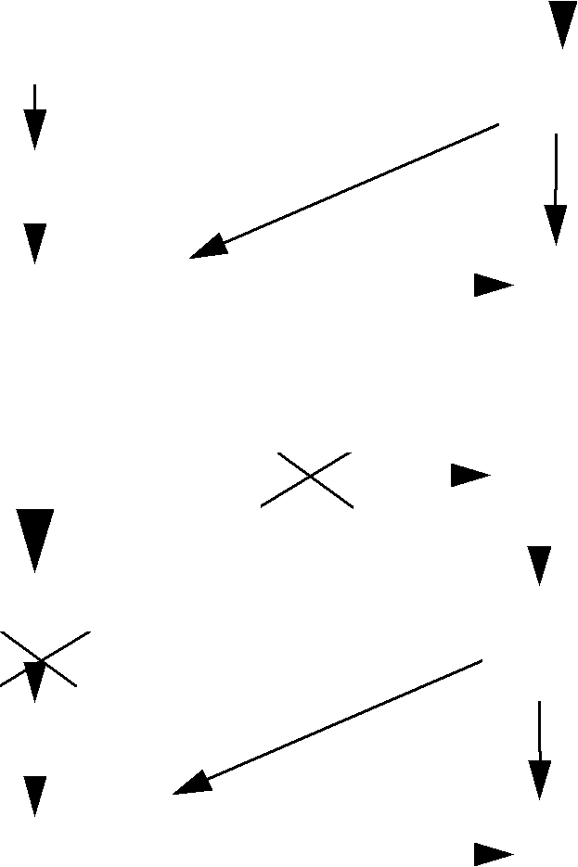
Упрощенный схематичесткий путь метаболизма тестостероида. Влияние финастерида (из Бернарда и др., Международный журнал Косметическая наука, 22 397-407 (2000))
Таблицы 1 и 2
Непролеченный контроль:

Через 24 часа культуры уровень метаболизма тестостерона был очень высоким.

Дигидротестостерон (ДГТ) был ярко выражен в профиле стероида. ДГТ был крупнейшим метаболитом в контрольном эпидермисе. Через 24 часа около 74% помещенного тестостерона было превращено в ДГТ. Другими важными метаболитами были андростан-диолы (e) и 4-андростен-3,17-дионы (b).
Влияние финастерида:
Финастерид при 10⁻⁵ M существенно ингибировал трансформацию тестостерона в ДГТ (67% ингибиции по сравнению с контролем). Более того, как ожидалось, финастерид уменьшил количество андростан-диолов (e) и вызвал сильную аккумуляцию 4-андростен-3,17-дион (b) (Рис.1).
Влияние дутастерида:
Дутастерид при 10⁻⁶ M и 10⁻⁵ M существенно ингибировал в зависимости от дозировки трансформацию тестостерона в ДГТ (соответственно 80% и 86% от ингибиции получения ДГТ по сравнению с контролем). Более того, как ожидалось, дутастерид уменьшил количество андростан-диолов (е) и вызвал существенную аккумуляцию 4-андростен-3,12-дион (b) (Рис.1).
Влияние Revivogen Scalp Therapy:

Revivogen Scalp Therapy (5 мг/см²) существенно уменьшил образование ДГТ (90% от ингибиции образования ДГТ по сравнению с контролем).
Исследование n°AD070315B | Влияние Revivogen Scalp Therapy
ADVANCED SKIN AND HAIR Inc. | на метаболизм тестостерона в реконструированном эпидермисе человека
BIOalternatives | 7/9

4 Таблицы и Цифры
Таблица 1: Диффузия [¹⁴C]-тестостерона (и метаболитов) через РЭЧ.

Трансэпидермальная диффузия (24 часа)

Лечение |  | Conc. |  | cpm | sd |  | n | % контроля |  | nmol
Лечение |  |  |  | cpm | sd |  | n | % контроля |  | стероид
Итого тестостерон |  |  | - | 326060 | - |  | 1 | - |  | 2,35
Непролеченный контроль |  |  | - | 125307 | 14977 |  | 3 | 100 |  | 0,9
Финастерид |  | 10 | -5 | 147747 | 6335 |  | 3 | 118 |  | 1,1
Финастерид |  | 10 | M | 147747 | 6335 |  | 3 | 118 |  | 1,1
 |  |  | -5 | 150160 | 10809 |  | 3 | 120 |  | 1,1
Дутастерид |  | 10 | M | 150160 | 10809 |  | 3 | 120 |  | 1,1
Дутастерид |  |  | -6 | 159213 | 20653 |  | 3 | 127 |  | 1,1
 |  | 10 | M | 159213 | 20653 |  | 3 | 127 |  | 1,1
Revivogen Scalp |  | 5 mg/cm² |  | 30026 | 1181 |  | 3 | 24 |  | 0,2
Therapy |  |  |  | 30026 | 1181 |  | 3 | 24 |  | 0,2
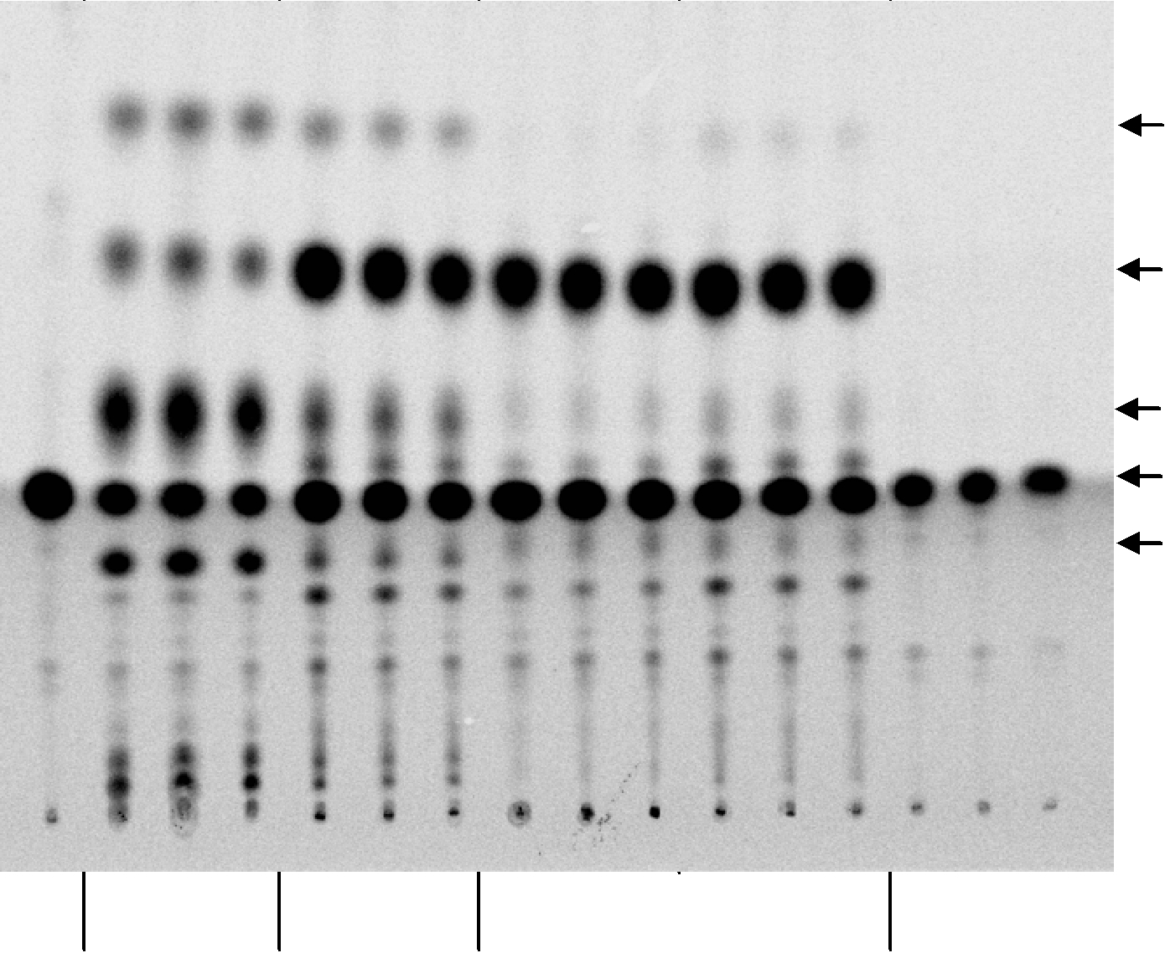

5-альфа-андростан-3,17β-диолl

4-андростен-3,17-дион

ДГТ

Тестостерон

Андростан-3β,5α,17β-дион

Тестостерон | Контроль | Финастрид | 10⁻⁵ M |  | 10⁻⁶ M | Revivogen Scalp
 | Контроль | 10⁻⁵ M |  |  |  | Revivogen Scalp
 |  | 10⁻⁵ M |  | Дутастрид |  | Therapy
Рис.1: Тонкослойная хромотография ТСХ и ауторадиография [¹⁴C]-тестостерона и метаболитов после трансэпидермальной диффузии (24 часа).
Исследование n°AD070315B | Влияние Revivogen Scalp Therapy
ADVANCED SKIN AND HAIR Inc. | на метаболизм тестостерона в реконструированном эпидермисе человека
BIOalternatives | 8/9

Таблица 2: Влияние Revivogen Scalp Therapy и составляющих источников на образование метаболитов тестостерона. Анализ Instant Imager ТСХ на рис. 2 (прямое измерение радиоактивности).

 |  |  |  |  | Итого |  |  |  | Тестостерон |  |  |  |  | ДГТ |  |  | ДГТ/testo
Лечение |  | Conc. | Lane n° | AU |  |  | moyenne | AU |  | % итого |  | moyenne (%) | AU | % итого |  | moyenne (%) | ratio
Контроль |  | - | 2 | 24474 |  |  | 26091 | 5821 |  | 23,8 |  | 24,6 | 4273 | 17,5 |  | 17,5 | 0,71
Контроль |  | - | 3 | 29037 |  |  | 26091 | 7177 |  | 24,7 |  | 24,6 | 5072 | 17,5 |  | 17,5 | 0,71
 |  |  | 4 | 24763 |  |  |  | 6293 |  | 25,4 |  |  | 4375 | 17,7
Финастерид |  | 10⁻⁵M | 5 | 35114 |  |  | 30507 | 13282 |  | 37,8 |  | 38,4 | 3314 | 9,4 |  | 9,1 | 0,24
Финастерид |  | 10⁻⁵M | 6 | 30182 |  |  | 30507 | 11691 |  | 38,7 |  | 38,4 | 2744 | 9,1 |  | 9,1 | 0,24
 |  |  | 7 | 26227 |  |  |  | 10105 |  | 38,5 |  |  | 2325 | 8,9
 |  | -5 | 8 | 24240 |  |  |  | 11298 |  | 46,6 |  |  | 1222 | 5,0
 |  | -5 |  |  |  |  | 25230 |  |  |  |  | 46,6 |  |  |  | 5,0 | 0,11
 |  | 10 M | 9 | 25088 |  |  | 25230 | 11695 |  | 46,6 |  | 46,6 | 1282 | 5,1 |  | 5,0 | 0,11
 |  | 10 M | 10 | 26361 |  |  | 25230 | 12264 |  | 46,5 |  | 46,6 | 1298 | 4,9 |  | 5,0 | 0,11
Дутастерид |  |  | 10 | 26361 |  |  |  | 12264 |  | 46,5 |  |  | 1298 | 4,9
Дутастерид |  | 10⁻⁶ M | 11 | 29444 |  |  | 28162 | 12800 |  | 43,5 |  | 42,7 | 1650 | 5,6 |  | 5,8 | 0,13
 |  | 10⁻⁶ M | 12 | 28026 |  |  | 28162 | 11772 |  | 42,0 |  | 42,7 | 1649 | 5,9 |  | 5,8 | 0,13
 |  |  | 13 | 27017 |  |  |  | 11520 |  | 42,6 |  |  | 1567 | 5,8
Revivogen |  |  | 17 | 13155 |  |  |  | 6396 |  | 48,6 |  |  | 883 | 6,7
Scalp |  | 5 мг/см² | 18 | 12350 |  |  | 12308 | 5715 |  | 46,3 |  | 46,0 | 877 | 7,1 |  | 7,1 | 0,15
Therapy |  |  | 19 | 11420 |  |  |  | 4907 |  | 43,0 |  |  | 858 | 7,5
AU: Условное обозначение для измерения количества радиоактивности

Исследование n°AD070315B | Влияние Revivogen Scalp Therapy
ADVANCED SKIN AND HAIR Inc. | на метаболизм тестостерона в реконструированном эпидермисе человека
BIOalternatives | 9/9

 |  |  |  |  | Влияние способов лечения на образование ДГТ
120
120 |  | 100
100
80
60
60 |  |  |  |  | 33
40
40 |  |  |  |  |  |  |  | 14 |  | 20 | 10
20 |  |  |  |  |  |  |  |  |  | 20
0
0 |  |  | Контроль |  | Финастерид |  |  | 10-5M |  | 10-6M | Revivogen Scalp
 |  |  |  |  |  |  |  | Дутастерид |  |  | therapy
Рис.2: Влияние Revivogen Scalp Therapy и составляющих источников на метаболизм ДГТ.

